
Wojewódzki Inspektorat Ochrony Roślin i Nasiennictwa
w Olsztynie
Oddział w Nidzicy
Ul. Olsztyńska 28, 13-100 Nidzica
tel.(89) 625 26 92, 625 49 48 fax. 625 83 58
e-mail: o-nidzica@piorin.gov.pl

KOMUNIKAT O ZAGROŻENIU UPRAW ROŚLIN

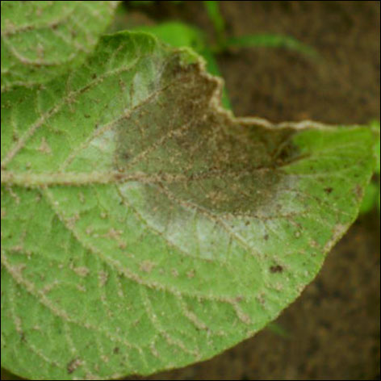

Województwo: Warmińsko - Mazurskie
Powiat: Nidzica
Agrofag: Zaraza ziemniaka
Roślina: Ziemniak
Data publikacji komunikatu: 19.06.2018

Zaistniały sprzyjające warunki atmosferyczne do rozwoju zarazy ziemniaka.

Decyzję o sposobie i terminie zwalczania zarazy ziemniaka należy podjąć po przeprowadzeniu obserwacji.

W celu zabezpieczenia roślin przed zarazą ziemniaka, jeszcze przed wystąpieniem pierwszych objawów choroby, przystępuje się do wykonania zabiegów przy użyciu środków ochrony roślin. Zabiegi rozpoczyna się gdy warunki meteorologiczne umożliwiają infekcję roślin ziemniaka (wilgotność powietrza zbliżona do 100%, temperatura powietrza w przebiegu dobowym wahająca się od 8 do 18 ºC).

Pierwszy zabieg przeprowadza się zapobiegawczo fungicydem o działaniu układowym lub wgłębnym, a kolejne zabiegi wykonuje się w zależności od przebiegu warunków pogodowych i podatności odmiany na chorobę, odpowiednio dobierając fungicydy.

